Semaine du 16/01/23

1. Correction du travail à faire
Activité p 156
1.
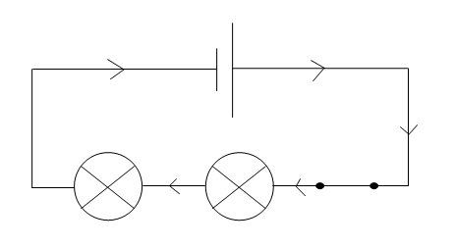
2. La lampe L1 brille plus sur la figure 1.
3. Le courant ne circule plus dans le montage 2 car le circuit est ouvert. Une lampe est défectueuse.
4. Les lampes du plafonnier ne sont pas branchées en série car si une lampe est défectueuse, les autres continuent à briller.

2. Leçon

Chapitre X : Série / Dérivation

I. Dipôles branchés en série
Des dipôles sont branchés en série s’ils sont branchés les uns à la suite des autres.
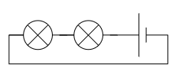
Dans un circuit en série on ne voit qu’une seule boucle .
Si on dévisse une lampe, l'autre s’éteint aussi. Dans un circuit série si un des dipôles tombe en panne les autres ne peuvent plus fonctionner.
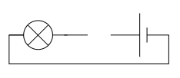
Les lampes brillent faiblement.

II. Dipôles branchés en dérivation
Les dipôles sont en dérivation si leurs bornes sont reliées deux à deux.
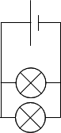
Dans un circuit en dérivation on voit plusieurs boucles.
Si on dévisse n’importe laquelle des lampes, les autres continuent de briller.
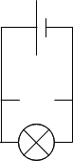
Dans un circuit en dérivation si un des dipôles tombe en panne les autres continuent de fonctionner.

III. A la maison
A la maison les appareils électriques (four, lampes télévision …) sont branchés en dérivation. Un des appareils est éteint, les autres continuent de fonctionner.

3. TP Circuit série dérivation
:5eme:jeuducircuit.pdf

4. A faire pour la semaine prochaine
Ex 12 p 167
Ex 7 p 166
DS sur chap IXc (conducteurs et isolants) et X (série dérivation)

